UNISATC
Engenharia de Software

PREDIÇÃO DE VITÓRIA DE ROUND EM COUNTER-STRIKE: GLOBAL OFFENSIVE COM BASE EM ECONOMIA E ARMAMENTO: COMPARAÇÃO DE MODELOS DE MACHINE LEARNING CLÁSSICO

CRICIÚMA, SC
2026

Pedro Ernesto Santos Almeida
Carlos Eduardo Bez Fontana
Karine de Abraham Louis

PREDIÇÃO DE VITÓRIA DE ROUND EM COUNTER-STRIKE: GLOBAL OFFENSIVE COM BASE EM ECONOMIA E ARMAMENTO: COMPARAÇÃO DE MODELOS DE MACHINE LEARNING CLÁSSICO

Trabalho Final apresentado à disciplina Machine Learning do curso Engenharia de Software da UNISATC, como requisito parcial para avaliação.
Orientador: Prof. Rodrigo Ramos Silva

CRICIÚMA, SC
2026

SUMÁRIO
RESUMO 4
1 INTRODUÇÃO, PROBLEMA E JUSTIFICATIVA 5
1.1 Contextualização do problema real 5
1.2 Definição do problema de Machine Learning 6
1.3 Dataset 6
1.4 Justificativa 7
2 OBJETIVOS 8
2.1 Objetivo geral 8
2.2 Objetivos específicos 8
3 FUNDAMENTAÇÃO TEÓRICA 9
3.1 Conceitos do domínio (CS:GO) 9
3.2 Algoritmos de Machine Learning utilizados 10
3.3 Trabalhos relacionados 11
4 METODOLOGIA 12
4.1 Ambiente e ferramentas 12
4.2 Análise Exploratória de Dados (EDA) 12
4.3 Pré-processamento e Feature Engineering 14
4.4 Implementação, treinamento e otimização 15
5 RESULTADOS E ANÁLISE 16
5.1 Classificação 16
5.2 Regressão 18
5.3 Análise crítica 19
6 CONCLUSÃO 20
7 REPRODUTIBILIDADE 21
REFERÊNCIAS 22

RESUMO
Este trabalho investiga a predição do vencedor de rounds no jogo eletrônico Counter-Strike: Global Offensive (CS:GO) a partir de variáveis de economia, armamento e estado tático. O problema é formulado como classificação binária — vitória dos Counter-Terrorists (CT) ou dos Terrorists (T) — e, de forma complementar, como regressão da diferença econômica entre os times (money_diff). Utilizou-se o conjunto de dados público disponibilizado no Kaggle, composto por 122.410 snapshots e 97 atributos, derivado de aproximadamente 700 partidas profissionais. Após análise exploratória e pré-processamento com filtros anti-leakage e engenharia de atributos, foram treinados e comparados quatro classificadores clássicos — Regressão Logística, Máquinas de Vetores de Suporte (SVM), K-Vizinhos mais Próximos (KNN) e Random Forest — e dois regressores — Regressão Linear e Random Forest. Os modelos foram otimizados por meio de validação cruzada com busca em grade (GridSearchCV). O Random Forest apresentou o melhor desempenho, alcançando F1-Score de 0,903 e ROC-AUC de 0,970 na classificação, superando expressivamente a heurística econômica simples, que acerta apenas cerca de 60,5% dos casos. Conclui-se que economia e armamento, combinados a variáveis táticas, são preditores robustos do desfecho de rounds, ainda que não o determinem isoladamente. O pipeline completo é reproduzível no Google Colab.
Palavras-chave: Counter-Strike; Machine Learning; classificação; regressão; esports analytics.
1 INTRODUÇÃO, PROBLEMA E JUSTIFICATIVA
Os jogos eletrônicos competitivos, ou esports, consolidaram-se na última década como um setor econômico relevante e como objeto legítimo de investigação científica em ciência de dados. Nesse cenário, Counter-Strike: Global Offensive (CS:GO) é um dos títulos mais disputados do mundo, e a geração de grandes volumes de dados de telemetria a partir de partidas profissionais abriu espaço para a aplicação de técnicas de aprendizado de máquina à análise tática. Este trabalho situa-se nesse contexto e propõe modelar, de forma reprodutível, a probabilidade de vitória de um round a partir de variáveis observáveis no início da disputa.
1.1 Contextualização do problema real
Em CS:GO, duas equipes de cinco jogadores — Counter-Terrorists (CT) e Terrorists (T) — enfrentam-se em sucessivos rounds, cada um com duração de até 115 segundos. A economia virtual do jogo é determinante para o desempenho: o dinheiro acumulado por eliminações, vitórias de round e cumprimento de objetivos define o armamento disponível no round seguinte, incluindo rifles, o fuzil de precisão AWP, coletes de proteção e granadas utilitárias. A leitura correta da vantagem tática, portanto, depende da combinação simultânea de muitas variáveis.
Atualmente, essa leitura é, em grande medida, subjetiva, apoiada na experiência de jogadores e treinadores, ou baseada em regras simples como a de que "a equipe com mais dinheiro vence". Ferramentas consagradas, como o portal HLTV, descrevem o que ocorreu após o término do round, mas não oferecem um modelo reprodutível de probabilidade de vitória antes do desfecho.
As soluções não baseadas em aprendizado de máquina apresentam limitações claras. A heurística econômica — supor que a equipe mais rica vencerá — acerta apenas cerca de 60,5% dos casos no conjunto de dados utilizado neste estudo, percentual insuficiente para fundamentar decisões táticas confiáveis. Já a análise manual conduzida por treinadores não escala para o exame simultâneo de dezenas de variáveis, como o mapa em disputa, a composição de armamento, os utilitários disponíveis e o estado da bomba.
A relevância do problema é reforçada pela dimensão econômica do setor: o mercado global de esports movimenta bilhões de dólares e demanda, de equipes profissionais e plataformas de transmissão, ferramentas de análise preditiva cada vez mais sofisticadas. O aprendizado de máquina mostra-se adequado a esse propósito porque integra dezenas de variáveis em um único modelo, captura relações não lineares entre elas e produz probabilidades calibradas, passíveis de avaliação por métricas como a área sob a curva ROC (ROC-AUC).
1.2 Definição do problema de Machine Learning
O problema foi estruturado em duas tarefas complementares de aprendizado supervisionado. A tarefa principal é uma classificação binária do vencedor do round; a complementar é uma regressão da diferença econômica entre as equipes, conforme sintetizado no Quadro 1.
Quadro 1 — Definição das tarefas de Machine Learning
Tarefa | Tipo | Variável alvo
Principal | Classificação binária | round_winner → CT ou T
Complementar | Regressão | money_diff = ct_money − t_money

Fonte: Elaborado pelos autores (2026).
1.3 Dataset
O estudo utiliza um conjunto de dados público e amplamente conhecido na comunidade, derivado de partidas profissionais. Suas características essenciais são descritas no Quadro 2.
Quadro 2 — Caracterização do conjunto de dados
Nome | CS:GO Round Winner Classification
Fonte | Kaggle — kaggle.com/datasets/christianlillelund/csgo-round-winner-classification
Origem | Skybox AI Challenge (~700 demos profissionais, 2019–2020)
Dimensão bruta | 122.410 linhas × 97 colunas, 0 valores nulos
Download no projeto | kagglehub no Google Colab

Fonte: Adaptado de Lillelund (2020).
1.4 Justificativa
A análise exploratória confirma a insuficiência das abordagens heurísticas: no conjunto de dados, a equipe com maior volume de dinheiro vence apenas cerca de 60,5% dos snapshots, evidenciando que a vantagem econômica, isoladamente, é um preditor fraco. Justifica-se, assim, o emprego de aprendizado de máquina, capaz de integrar dezenas de variáveis — mapa, armas, utilitários e estado da bomba — e de capturar relações não lineares entre elas. Adicionalmente, métricas probabilísticas como o ROC-AUC permitem avaliar a qualidade do ranqueamento das previsões independentemente de um limiar fixo de decisão, o que é particularmente útil para estimar a probabilidade de vitória em tempo real.
2 OBJETIVOS
2.1 Objetivo geral
Desenvolver e comparar modelos de Machine Learning Clássico para prever o vencedor de rounds em CS:GO utilizando informações de economia, armamento e estado tático, com base em um conjunto de dados público disponibilizado no Kaggle.
2.2 Objetivos específicos
1. Estruturar e explorar o conjunto de dados obtido do Kaggle.
2. Realizar Análise Exploratória de Dados (EDA), incluindo o balanceamento de classes, a análise econômica, a influência dos mapas e a detecção de vazamento de informação (data leakage).
3. Implementar o pré-processamento com filtros anti-leakage e engenharia de atributos (feature engineering).
4. Treinar e otimizar classificadores: Regressão Logística, Random Forest, SVM e KNN.
5. Treinar regressores — Regressão Linear e Random Forest — para a variável money_diff.
6. Comparar o desempenho dos modelos com métricas adequadas (Precision, Recall, F1-Score, Accuracy, ROC-AUC, MAE, RMSE e R²) e analisar a importância dos atributos (feature importance).
7. Entregar um pipeline reproduzível no Google Colab, com documentação completa.
3 FUNDAMENTAÇÃO TEÓRICA
3.1 Conceitos do domínio (CS:GO)
A compreensão do problema exige a definição de alguns conceitos do domínio. O round é a unidade de disputa: vence a equipe que elimina todos os adversários, planta e detona a bomba (no caso dos T) ou a desarma (no caso dos CT), ou ainda quando o tempo expira em condições favoráveis. As decisões de compra organizam-se em categorias de investimento, ou buy tiers, que podem ser aproximadas pelo dinheiro disponível por jogador (ct_money ou t_money dividido por cinco): compra forçada (force, abaixo de US$ 1.700), economia (eco, abaixo de US$ 2.000), compra parcial (half, entre US$ 2.800 e US$ 3.799), compra completa (full, a partir de US$ 4.700) e situações mistas (mixed) nas transições. A AWP é um fuzil de precisão de alto impacto tático, capaz de eliminar adversários com um único disparo e de controlar ângulos estratégicos do mapa. Por fim, a win probability é a estimativa da chance de vitória de uma equipe dado o estado atual do round — exatamente o objeto de modelagem deste trabalho.
3.2 Algoritmos de Machine Learning utilizados
A Regressão Logística é um modelo linear que estima a probabilidade de pertencimento a uma classe por meio da função logística (sigmoide) aplicada a uma combinação linear dos atributos. Por sua simplicidade e interpretabilidade, foi adotada como baseline de classificação. As Máquinas de Vetores de Suporte (SVM) buscam o hiperplano de separação que maximiza a margem entre as classes; com o uso do kernel de função de base radial (RBF), os dados são mapeados para um espaço de dimensão superior, permitindo a construção de fronteiras de decisão não lineares. O algoritmo dos K-Vizinhos mais Próximos (KNN) classifica cada instância pela maioria das classes de seus k vizinhos mais próximos no espaço de atributos, sendo sensível à escala das variáveis e exigindo, portanto, padronização prévia.
O Random Forest é um método de comitê (ensemble) que combina múltiplas árvores de decisão treinadas sobre amostras e subconjuntos de atributos distintos; a agregação de suas previsões reduz o sobreajuste (overfitting) e fornece, como subproduto, uma medida de importância dos atributos (feature importance). Aplica-se tanto à classificação quanto à regressão. Por fim, a Regressão Linear modela uma variável contínua como combinação linear dos atributos e serve de baseline para a tarefa de regressão da variável money_diff. O Quadro 3 resume essas escolhas.
Quadro 3 — Algoritmos de Machine Learning utilizados
Algoritmo | Tipo de problema | Característica principal
Regressão Logística | Classificação binária | Baseline interpretável; estima probabilidades via função logística
SVM (kernel RBF) | Classificação binária | Fronteira de decisão não linear; o kernel RBF mapeia os dados para espaço de maior dimensão
KNN | Classificação binária | Classifica pela maioria dos k vizinhos mais próximos no espaço de atributos
Random Forest | Classificação e regressão | Ensemble de árvores; reduz overfitting e fornece feature importance
Regressão Linear | Regressão | Baseline para a variável contínua money_diff

Fonte: Elaborado pelos autores (2026).
3.3 Trabalhos relacionados
O problema de previsão de resultados em CS:GO já foi abordado por diferentes iniciativas acadêmicas e da comunidade, sintetizadas no Quadro 4. Tais trabalhos variam desde desafios de inteligência artificial sobre demos profissionais até aplicações em tempo real e abordagens com aprendizado profundo, oferecendo um panorama útil para posicionar a presente contribuição.
Quadro 4 — Trabalhos relacionados
Referência | Abordagem | Relação com este trabalho
Skybox CS:GO AI Challenge (2020) | Desafio de IA em demos profissionais | Origem dos dados (~700 partidas)
Lillelund — dataset Kaggle | Publicação do CSV 122k × 97 | Dataset utilizado neste projeto
Hiemstra (2021) | Probabilidade de vitória com estatística Bayesiana | Mesmo problema; método diferente
Ghosh — GitHub | LR, LDA, Random Forest | Inspiração para baselines
CSGOPredictor (d-roho) | LR em tempo real via GSI | Aplicação prática em tempo real
thecml — csgo-ai-challenge | TensorFlow, CatBoost, ensembles | Mesmo dataset; abordagem com deep learning
Xenopoulos et al. (KDD, 2022) | Mineração de trajetórias em CS:GO | Contexto acadêmico em esports analytics

Fonte: Elaborado pelos autores (2026).
A contribuição deste trabalho consiste em um pipeline reproduzível no Google Colab que articula EDA com análise explícita de leakage, engenharia de atributos orientada ao domínio (buy tier e composição de armamento) e a comparação sistemática de quatro classificadores e dois regressores com métricas completas. O repositório do projeto está disponível em github.com/carloseduardob/projeto-machine-learning-csgo.
4 METODOLOGIA
4.1 Ambiente e ferramentas
O projeto foi integralmente executado no Google Colab, em ambiente de CPU, utilizando a linguagem Python (versão 3.10 ou superior). As principais bibliotecas empregadas foram scikit-learn 1.9.0 (modelagem e métricas), kagglehub 1.0.1 (obtenção dos dados) e seaborn 0.13.2 (visualização), além das bibliotecas pandas e numpy disponíveis no ambiente. O fluxo de trabalho foi organizado em uma sequência de notebooks — 00_Setup, 01_EDA, 02_Preprocessamento e 03_Modelagem — e consolidado no notebook COLAB_PROJETO-COMPLETO.ipynb, que pode ser executado integralmente pela opção "Runtime → Executar tudo".
4.2 Análise Exploratória de Dados (EDA)
A análise exploratória teve por objetivo caracterizar o conjunto de dados e identificar riscos metodológicos antes da modelagem. Verificou-se que as classes estão equilibradas, com aproximadamente 51% de vitórias dos T e 49% dos CT, e que não há valores ausentes em nenhuma das 97 colunas. A heurística de que "a equipe mais rica vence" foi quantificada em torno de 60,5% de acerto, e a bomba encontra-se plantada em cerca de 11% dos snapshots. O achado mais importante para a integridade do estudo foi a identificação de vazamento de informação: como há múltiplos snapshots por round ao longo do tempo, instâncias capturadas no meio ou no fim do round revelam parcialmente o desfecho, exigindo a filtragem pela variável time_left. Quanto aos outliers, a distribuição de money_diff apresenta cauda longa, e a análise por boxplot confirma a presença de valores extremos que, por preservarem informação tática, não foram removidos. Esses resultados estão sintetizados no Quadro 5.
Quadro 5 — Principais achados da Análise Exploratória de Dados
Achado | Valor
Balanceamento de classes | T ≈ 51% / CT ≈ 49% (balanceado)
Valores ausentes (NaN) | 0 em todas as 97 colunas
Heurística "time mais rico vence" | ~60,5% de acerto
Bomba plantada | ~11% dos snapshots
Data leakage identificado | Múltiplos snapshots por round → filtrar time_left
Outliers | money_diff com cauda longa; mantidos por preservarem informação tática

Fonte: Elaborado pelos autores (2026).
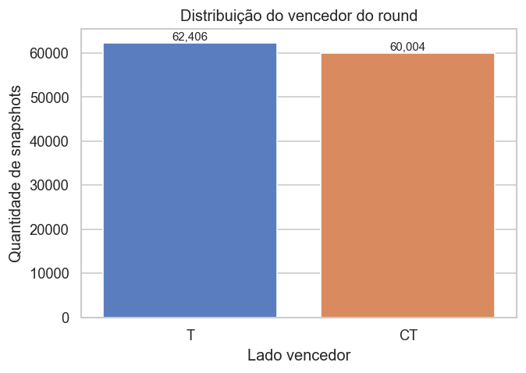
Figura 1 — Distribuição do vencedor do round (CT vs T) no dataset completo.
Fonte: Elaborado pelos autores (2026).
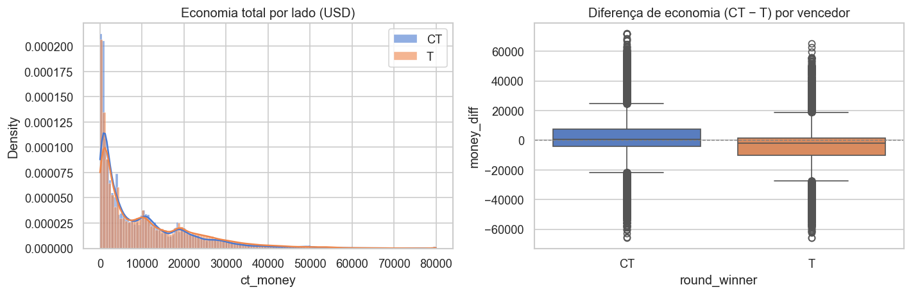
Figura 2 — Relação entre a diferença econômica (money_diff) e a vitória do round.
Fonte: Elaborado pelos autores (2026).
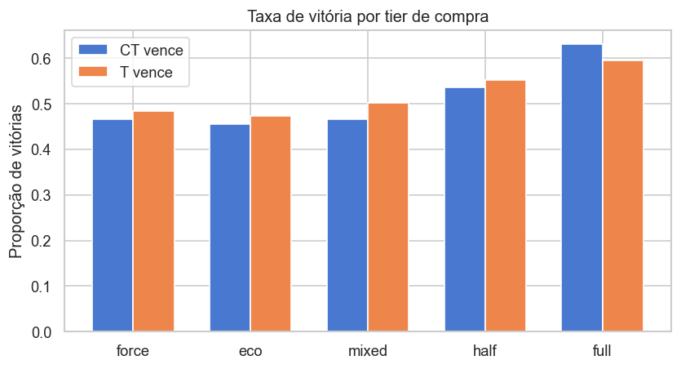
Figura 3 — Taxa de vitória por categoria de buy tier (CT e T).
Fonte: Elaborado pelos autores (2026).
4.3 Pré-processamento e Feature Engineering
Com base nos riscos identificados na EDA, foram aplicados filtros voltados a eliminar o vazamento de informação e a garantir a comparabilidade das instâncias. Consideraram-se apenas os snapshots de início de round (time_left ≥ 150), de modo a evitar a contaminação por eventos do meio ou do fim do round; exigiu-se que ambas as equipes estivessem completas (cinco CT e cinco T vivos), assegurando um estado inicial equilibrado; e excluiu-se o mapa de_cache, por dispor de amostra insuficiente (145 linhas). Esses critérios reduziram o conjunto de 122.410 para 33.365 linhas efetivamente utilizáveis, conforme o Quadro 6.
Quadro 6 — Filtros de pré-processamento aplicados
Filtro | Condição | Justificativa
Início de round | time_left ≥ 150 | Evitar leakage de eventos do meio/fim do round
Times completos | 5 CT e 5 T vivos | Garantir estado inicial equilibrado
Mapa | Excluir de_cache (145 linhas) | Mapa com amostra insuficiente

Fonte: Elaborado pelos autores (2026).
A etapa de engenharia de atributos derivou novas variáveis a partir dos dados brutos, com o objetivo de tornar explícitas relações relevantes do domínio. Entre elas destacam-se money_diff, as diferenças de vida, armadura e número de jogadores entre as equipes, a razão econômica (money_ratio), as contagens de AWP, de rifles e de utilitários, a categorização em buy tier e a variável-alvo de classificação (target_cls). O pré-processamento foi encapsulado em um pipeline do scikit-learn, combinando a padronização das variáveis numéricas (StandardScaler) com a codificação one-hot das variáveis categóricas (OneHotEncoder), aplicada ao mapa e ao buy tier.
Os dados foram divididos em 80% para treino e 20% para teste, com estratificação na tarefa de classificação. A validação dos hiperparâmetros foi realizada por validação cruzada de três dobras (3-fold) dentro do conjunto de treino, por meio do GridSearchCV, substituindo um conjunto de validação fixo separado. O tratamento de valores nulos não foi necessário, dada a ausência de dados faltantes. Reconhece-se, como limitação metodológica, que o conjunto de dados não dispõe de um identificador de round; assim, snapshots de um mesmo round podem aparecer simultaneamente nos conjuntos de treino e de teste.
4.4 Implementação, treinamento e otimização dos modelos
Todos os modelos foram implementados em scikit-learn e otimizados com GridSearchCV (validação cruzada de três dobras). Na classificação, ajustaram-se os hiperparâmetros indicados no Quadro 7. A Regressão Logística foi treinada com balanceamento de classes (class_weight = balanced) e busca pelo parâmetro de regularização C; o Random Forest teve a profundidade máxima e o número mínimo de amostras por folha otimizados, apresentando o melhor desempenho geral; o SVM com kernel RBF, por seu elevado custo computacional, foi treinado em uma subamostra de 6.000 linhas, com busca em C e gamma; e o KNN teve o número de vizinhos otimizado, com padronização incorporada ao pipeline.
Quadro 7 — Hiperparâmetros otimizados na classificação
Modelo | Hiperparâmetros otimizados | Observação
Regressão Logística | C: 0,1; 1; 10 | class_weight = balanced
Random Forest | max_depth; min_samples_leaf | Melhor desempenho geral
SVM (RBF) | C; gamma | Subamostra de 6.000 linhas (custo computacional)
KNN | n_neighbors: 5; 11; 21 | Com StandardScaler no pipeline

Fonte: Elaborado pelos autores (2026).
Na tarefa de regressão, cuja variável-alvo é money_diff, foram treinados dois modelos, descritos no Quadro 8. A Regressão Linear atuou como baseline, com o cuidado de não utilizar diretamente as variáveis ct_money e t_money como preditoras, a fim de evitar vazamento trivial; o Random Forest Regressor obteve o melhor desempenho na regressão.
Quadro 8 — Modelos de regressão (alvo: money_diff)
Modelo | Observação
Regressão Linear | Baseline; sem vazar ct_money/t_money diretamente
Random Forest Regressor | Melhor desempenho na regressão

Fonte: Elaborado pelos autores (2026).
5 RESULTADOS E ANÁLISE
5.1 Classificação
No conjunto de teste, composto por aproximadamente 6.673 linhas, os quatro classificadores foram avaliados segundo Accuracy, Precision, Recall, F1-Score e ROC-AUC. A Tabela 1 apresenta os resultados obtidos.
Tabela 1 — Métricas de classificação no conjunto de teste
Modelo | Accuracy | Precision | Recall | F1-Score | ROC-AUC
Regressão Logística | 0,774 | 0,772 | 0,769 | 0,770 | 0,878
SVM (RBF) | 0,781 | 0,780 | 0,779 | 0,780 | 0,878
KNN | 0,866 | 0,864 | 0,862 | 0,863 | 0,938
Random Forest | 0,901 | 0,900 | 0,898 | 0,899 | 0,970

Fonte: Elaborado pelos autores (2026). Nota: os valores de Precision e Recall do KNN e do Random Forest são aproximados com base no F1-Score e no balanceamento (~50/50) das classes.
O melhor modelo foi o Random Forest, com F1-Score de 0,899 e ROC-AUC de 0,970. A escolha das métricas justifica-se pelo equilíbrio das classes CT e T (~51%/49%), que torna a Accuracy informativa; o F1-Score, por sua vez, equilibra Precision e Recall, enquanto o ROC-AUC mede a capacidade de ranqueamento probabilístico independentemente do limiar de decisão — atributo especialmente relevante para a estimação da win probability.
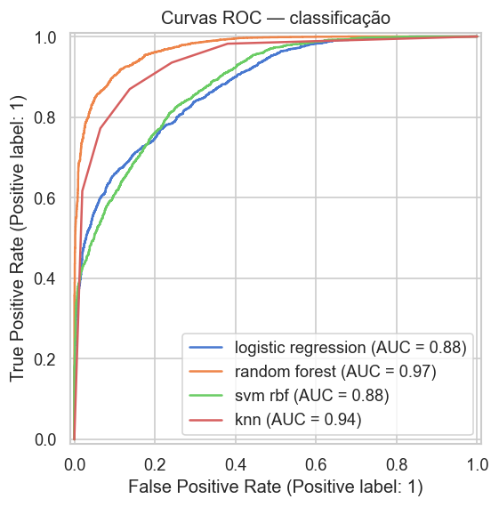
Figura 4 — Curvas ROC dos classificadores no conjunto de teste.
Fonte: Elaborado pelos autores (2026).
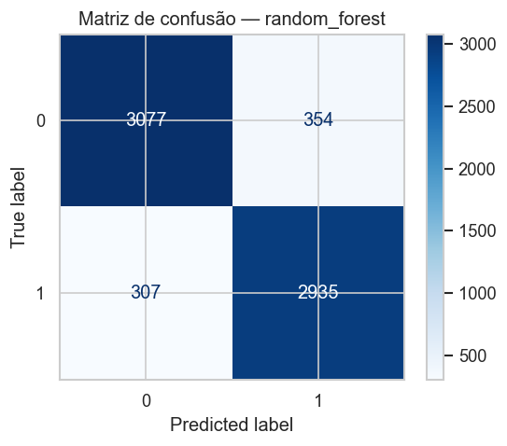
Figura 5 — Matriz de confusão do Random Forest (melhor classificador).
Fonte: Elaborado pelos autores (2026).
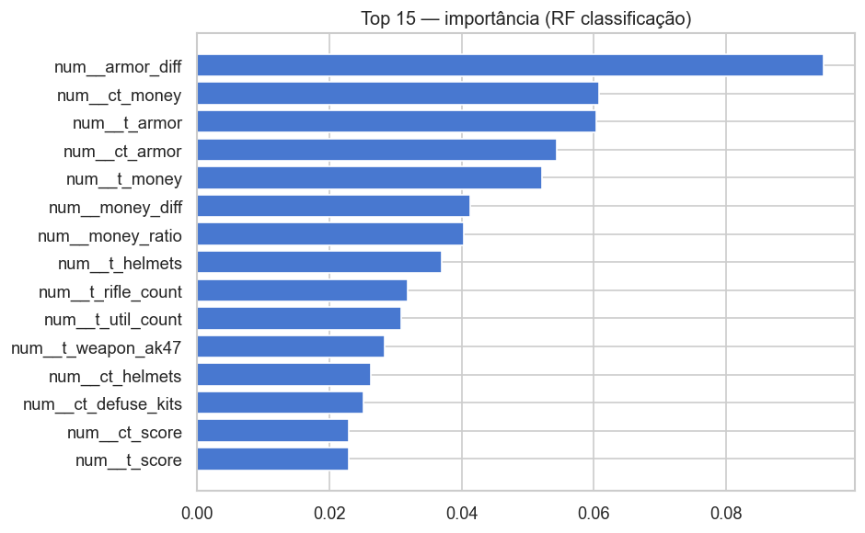
Figura 6 — Importância dos atributos — Random Forest (classificação).
Fonte: Elaborado pelos autores (2026).
5.2 Regressão
Para a tarefa de regressão da variável money_diff, os modelos foram avaliados pelo Erro Absoluto Médio (MAE), pela Raiz do Erro Quadrático Médio (RMSE) e pelo coeficiente de determinação (R²). A Tabela 2 resume os resultados, evidenciando a superioridade do Random Forest Regressor sobre o baseline linear.
Tabela 2 — Métricas de regressão no conjunto de teste
Modelo | MAE | RMSE | R²
Regressão Linear | 6.588 | 9.227 | 0,451
Random Forest | 4.828 | 7.896 | 0,598

Fonte: Elaborado pelos autores (2026).
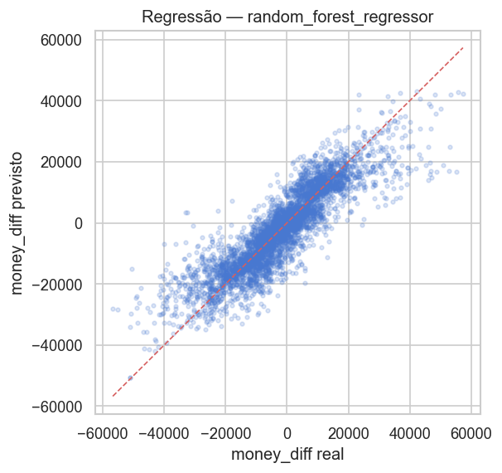
Figura 7 — Valores reais vs. previstos — Random Forest Regressor.
Fonte: Elaborado pelos autores (2026).
5.3 Análise crítica
O desempenho superior do Random Forest decorre de sua capacidade de capturar interações não lineares entre mapa, economia e armamento, dimensões que, combinadas, determinam o desfecho do round. A Regressão Logística e o SVM atingiram F1-Score em torno de 0,78, o que indica que as relações subjacentes são mais complexas do que fronteiras de decisão lineares simples conseguem representar. O KNN mostrou-se competitivo, com F1-Score próximo de 0,86, ainda que inferior ao Random Forest.
Algumas limitações devem ser ponderadas. Os dados referem-se ao período 2019–2020, anterior ao lançamento do CS2, o que pode reduzir a aderência das conclusões ao metagame atual. Persiste, ainda, a possibilidade de vazamento residual entre snapshots de um mesmo round, dada a ausência de identificador que permita um particionamento agrupado. Além disso, o SVM foi treinado em uma subamostra, por limitação computacional, o que pode subestimar seu potencial. Por fim, observa-se um trade-off entre interpretabilidade e desempenho: a Regressão Logística é mais transparente e auditável, ao passo que o Random Forest oferece, simultaneamente, maior acurácia e uma medida útil de importância dos atributos.
6 CONCLUSÃO
O projeto atingiu os objetivos propostos pela disciplina: realizou uma EDA completa, conduziu o pré-processamento com filtros anti-leakage, comparou múltiplos modelos clássicos — Regressão Logística, SVM, KNN e Random Forest —, empregou métricas adequadas a cada tarefa e entregou um pipeline reproduzível no Google Colab.
O Random Forest obteve F1-Score de 0,899 e ROC-AUC de 0,970, demonstrando que a economia e o armamento, combinados a variáveis táticas, predizem satisfatoriamente o vencedor do round. Tais fatores, contudo, não determinam isoladamente o resultado, como evidencia o fato de a heurística econômica simples acertar apenas cerca de 60,5% dos casos. Como trabalhos futuros, sugere-se incorporar dados do CS2, adotar um particionamento agrupado por identificador de round e desenvolver um painel de probabilidade de vitória em tempo real.
7 REPRODUTIBILIDADE
A reprodução integral dos resultados pode ser realizada em três passos. Primeiro, abre-se o notebook consolidado em colab.research.google.com/github/carloseduardob/projeto-machine-learning-csgo/blob/main/notebooks/COLAB_PROJETO-COMPLETO.ipynb. Em seguida, executa-se o menu "Runtime → Executar tudo", sendo a CPU suficiente, com tempo estimado entre 10 e 20 minutos. Por fim, verificam-se as saídas geradas nos arquivos /content/reports/metrics/model_results.json e no diretório /content/reports/figures/.
REFERÊNCIAS
BREIMAN, Leo. Random forests. Machine Learning, v. 45, n. 1, p. 5-32, 2001.
CORTES, Corinna; VAPNIK, Vladimir. Support-vector networks. Machine Learning, v. 20, n. 3, p. 273-297, 1995.
COVER, Thomas; HART, Peter. Nearest neighbor pattern classification. IEEE Transactions on Information Theory, v. 13, n. 1, p. 21-27, 1967.
CSGOPREDICTOR. CSGOPredictor — live round winner predictions. GitHub. Disponível em: https://github.com/d-roho/CSGOPredictor. Acesso em: 8 jun. 2026.
GHOSH, Soumyadeep. CS-GO Round Win Predictor. GitHub, 2020. Disponível em: https://github.com/soumyadeepghoshGG/CS-GO-Round-Win-Predictor. Acesso em: 8 jun. 2026.
HIEMSTRA, Paul. Who will win the next round of Counter-Strike: Global Offensive? Towards Data Science, 2021. Disponível em: https://medium.com/data-science/who-will-win-the-next-round-of-counter-strike-global-offensive-de574a4f37f4. Acesso em: 8 jun. 2026.
LILLELUND, Christian. CS:GO round winner classification. Kaggle, 2020. Disponível em: https://www.kaggle.com/datasets/christianlillelund/csgo-round-winner-classification. Acesso em: 8 jun. 2026.
PEDREGOSA, Fabian et al. Scikit-learn: Machine Learning in Python. Journal of Machine Learning Research, v. 12, p. 2825-2830, 2011.
SAMANTA, Gyanesh. CS-GO-Round-winner-classification. GitHub. Disponível em: https://github.com/GyaneshSamanta/CS-GO-Round-winner-classification. Acesso em: 8 jun. 2026.
SKYBOX. CS:GO AI Challenge. Skybox.gg, 2020. Disponível em: https://skybox.gg/blog/csgo-predictions-showcased-at-blast-premier. Acesso em: 8 jun. 2026.
THECML. csgo-ai-challenge. GitHub, 2020. Disponível em: https://github.com/thecml/csgo-ai-challenge. Acesso em: 8 jun. 2026.
XENOPOULOS, Peter et al. Trajectory and player action mining in CSGO. KDD Workshop, 2022.

